**Федеральное государственное автономное образовательное учреждение  
высшего образования  
«Санкт-Петербургский государственный электротехнический университет «ЛЭТИ» им. В. И. Ульянова (Ленина)»  
(СПбГЭТУ «ЛЭТИ»)**

УТВЕРЖДАЮ

*Руководитель стратегической  
инициативы*

Кутузов В.М.

«___» ___________ 2018 г.

ОТЧЕТ  
О ВЫПОЛНЕННОЙ РАБОТЕ

По мероприятию 3.2.1 Плана мероприятий по реализации программы повышения конкурентоспособности

*«Разработка стратегии управления процессом регенерации*

*диэтиленгликоля»*

*(итоговый)*

|  |  |  |
| --- | --- | --- |
| Исполнитель работы, *аспирант каф.АПУ,* | __________ (подпись) | Сердитов Ю.Н. |

«____» _________________ 2018 г.

**Реферат**

Цель работы состоит в разработке и исследовании полной математической модели управляемых тепломассообменных процессов ректификационной колонны в условиях изменения параметров и режимов работы.

Основное содержание работы – анализ состояния проблемы моделирования и управления процессами бинарной ректификации в технологии подготовки природного газа, реализация полной ректификационной колонны(ПРК) в математическом пакете MATLAB (Simulink), анализ построенной системы ПРК в математическом пакете MATLAB (Simulink), синтез регуляторов технологических параметров(ТП) для подсистем автомата воздушного охлаждения и «Испарителя», внедрение модуля ПРК в созданное программное средство, верификация и анализ системы ПРК в программном средстве, исследование системы на робастность.

Результат работы – отчет о выполненной работе, включающий в себя: выявление основных проблем моделирования и управления процессами бинарной ректификации, обоснованный выбор методов синтеза системы управления процессами бинарной ректификации, получение полных математических и компьютерных моделей бинарных процессов ректификации, алгоритмическое и программное обеспечение для исследования управляемой бинарной ректификации, перечень публикаций по результатам работы.

**Оглавление**

Оглавление

Обозначения и сокращения

Введение

1. Содержание выполненных работ

2. Результаты работы

3. Достижение индикаторов выполнения мероприятия и показателей результативности в рамках денной работы

4. Области и направления использования и внедрения полученных результатов

Заключение

Приложения

**Обозначения и сокращения**

Полная ректификационная колонна (ПРК)

Технологические параметры (ТП)

Диэтиленгликоль (ДЭГ),

Ректификационная колонна (РК).

**Введение**

Природный газ, поступающий из скважин, содержит углеводородный конденсат, пары воды и механические примеси, которые при транспортировке газа могут приводить к износу трубопроводов. В целях недопущения износа трубопроводов, а также образования гидратов, приводящих к снижению пропускной способности, в процессе подготовки природного газа к транспортировке производится его принудительная осушка, например на основе процесса абсорбции. Часто на газовых месторождениях в качестве абсорбента применяется ДЭГ, который многократно используется в комплексе технологических систем «Абсорбция – Десорбция». Поэтому процесс регенерации насыщенного ДЭГа, т. е. восстановление его до рабочих кондиций, представляет собой актуальную задачу.

Для эффективного (оптимального) управления процессами регенерации необходима математическая модель, в полной мере отражающая тепломассообменные процессы в РК. К настоящему времени в открытой отечественной и зарубежной литературе не удалось обнаружить адекватное описание технологических процессов в РК. Такая динамическая модель должна быть достаточной полной и характеризовать взаимовлияние тепловых и массовых процессов в РК, учитывать действия аппарата воздушного охлаждения в укрепляющей части колонны и испарителя в отгонной части колонны на обменные процессы. Помимо того, требуется учитывать влияние теплового источника, расположенного в технологическом пространстве испарителя. Наиболее близкой к требуемой является модель, предложенная С.Е. Абрамкиным в его кандидатской диссертации. Математическая модель подробно изложена в книге С.Е. Абрамкина, С.Е. Душина «Моделирование управляемых процессов абсорбционной осушки природного газа».

Адекватное описание распределенных в пространстве процессов возможно, например, с использованием системы нелинейных дифференциальных уравнений в частных производных с обоснованным заданием граничных условий и начальных распределений величин. Имеющиеся доступные алгоритмические и программные средства не отвечают требованиям, предъявляемым к моделируемым процессам (например, работа объекта в режиме реального времени), что затрудняет управление параметрами рассматриваемых объектов. Построение адекватных математических моделей технологических процессов также актуально в связи с современным представлением о цифровых двойниках и построения киберфизических систем при переходе на цифровое производство.

В настоящее время на газовых промыслах широко используются традиционные принципы управления, основанные на ПИД-регулировании. Они хорошо себя зарекомендовали на практике, однако изменяющиеся режимы работы установки требуют их постоянного перенастраивания. Работы в таких условиях требует перехода на новые принципы управления, основанные на многорежимности, применения нелинейных корректирующих устройств (в частности, логико-динамических). В последнее время определенный практический интерес вызывает использование нейронных сетей для управления объектами, связанными с газопереработкой. Однако их возможности применения для объектов управления, представленных моделями с распределенными параметрами, до сих пор не исследована.

Цель работы состоит в разработке и исследовании полной математической модели управляемых тепломассообменных процессов ректификационной колонны в условиях изменения параметров и режимов работы.

.

**Основная часть**

Областью данного исследования является добыча, обработка и подготовка природного газа к транспортировке.

Основным направлением использования полученных результатов исследования является моделирование технологических процессов в подсистеме Ректификация.

В ходе данной работы был проведён анализ состояния проблемы моделирования и управления процессами бинарной ректификации в технологии подготовки природного газа, анализ возможностей применения современных методов синтеза для построения систем управления технологическими процессами в ректификационных колоннах, разработана и исследована полной математической и компьютерной моделей взаимосвязанных тепломассообменных процессов в бинарной ректификационной колонне.

На основании проведённого анализа была выполнена разработка алгоритмического и программного обеспечения для исследования управляемой ректификации.

Разработка полной математической модели управляемых тепломассообменных процессов ректификационной колонны проводилась с использованием интегрированной среды разработки Qt Creator, с помощью которой в короткие сроки был создан интуитивно понятный пользовательский интерфейс. А также в процессе отладки данная среда позволила найти и устранить уязвимые места программного обеспечения.

Для верификации и проведения сравнительного анализа синтез данной математической модели был также выполнен в математическом пакете Simulink. Проверка была осуществлена по таким важным критериям как: быстрота моделирования тепломассообменных процессов при одинаковых параметрах (шаг дискретизации по времени, по пространству, конечное время моделирования), гибкость к структурным изменениям модели, модификация технологических параметров модели.

Верификация была выполнена путём сравнения с экспериментальными данными, полученными с действующего газового месторождения.

Дальнейшее исследование нелинейной динамической математической модели полной ректификационной колонны ожидается проводить с включением стенда с промышленным логическим контроллером компании Siemens S7-400.

**Заключение**

В ходе данной работы:

1. Выявлено основные проблемы моделирования и управления процессами бинарной ректификации.
2. Синтезирована система управления процессами бинарной ректификации.
3. Получена полная математическая и компьютерная модели бинарных процессов ректификации в ПРК.
4. Проведён анализ ПРК.
5. Разработана методика синтеза бинарной системы управления процессами ректификации.
6. Разработано алгоритмическое и программное обеспечение для исследования управляемой процессов ректификации.

Оценивая проведённую работу, необходимо отметить, что полученные результаты будут полезны как в сфере образования, в проведении лабораторных работ по дисциплине «Моделирование технических систем», так и в нефти-газоперерабатывающей отрасли, для проектирования технологических систем;

**Приложение 1**

1. XXI Международная конференция по мягким вычислениям и измерениям (SCM’2018), Исследование взаимосвязанных тепло- и массообменных процессов в ректификационной колонне, Абрамкин С.Е., Душин С.Е., Сердитов Ю.Н.;
2. IEEE XXI International Conference on Soft Computing and Measurements (SCM’2018), Research of Interrelated Heat and Mass Transfer Processes in a Rectification Column, Abramkin S.E., Dushin S.E., Serditov Yu.N.;



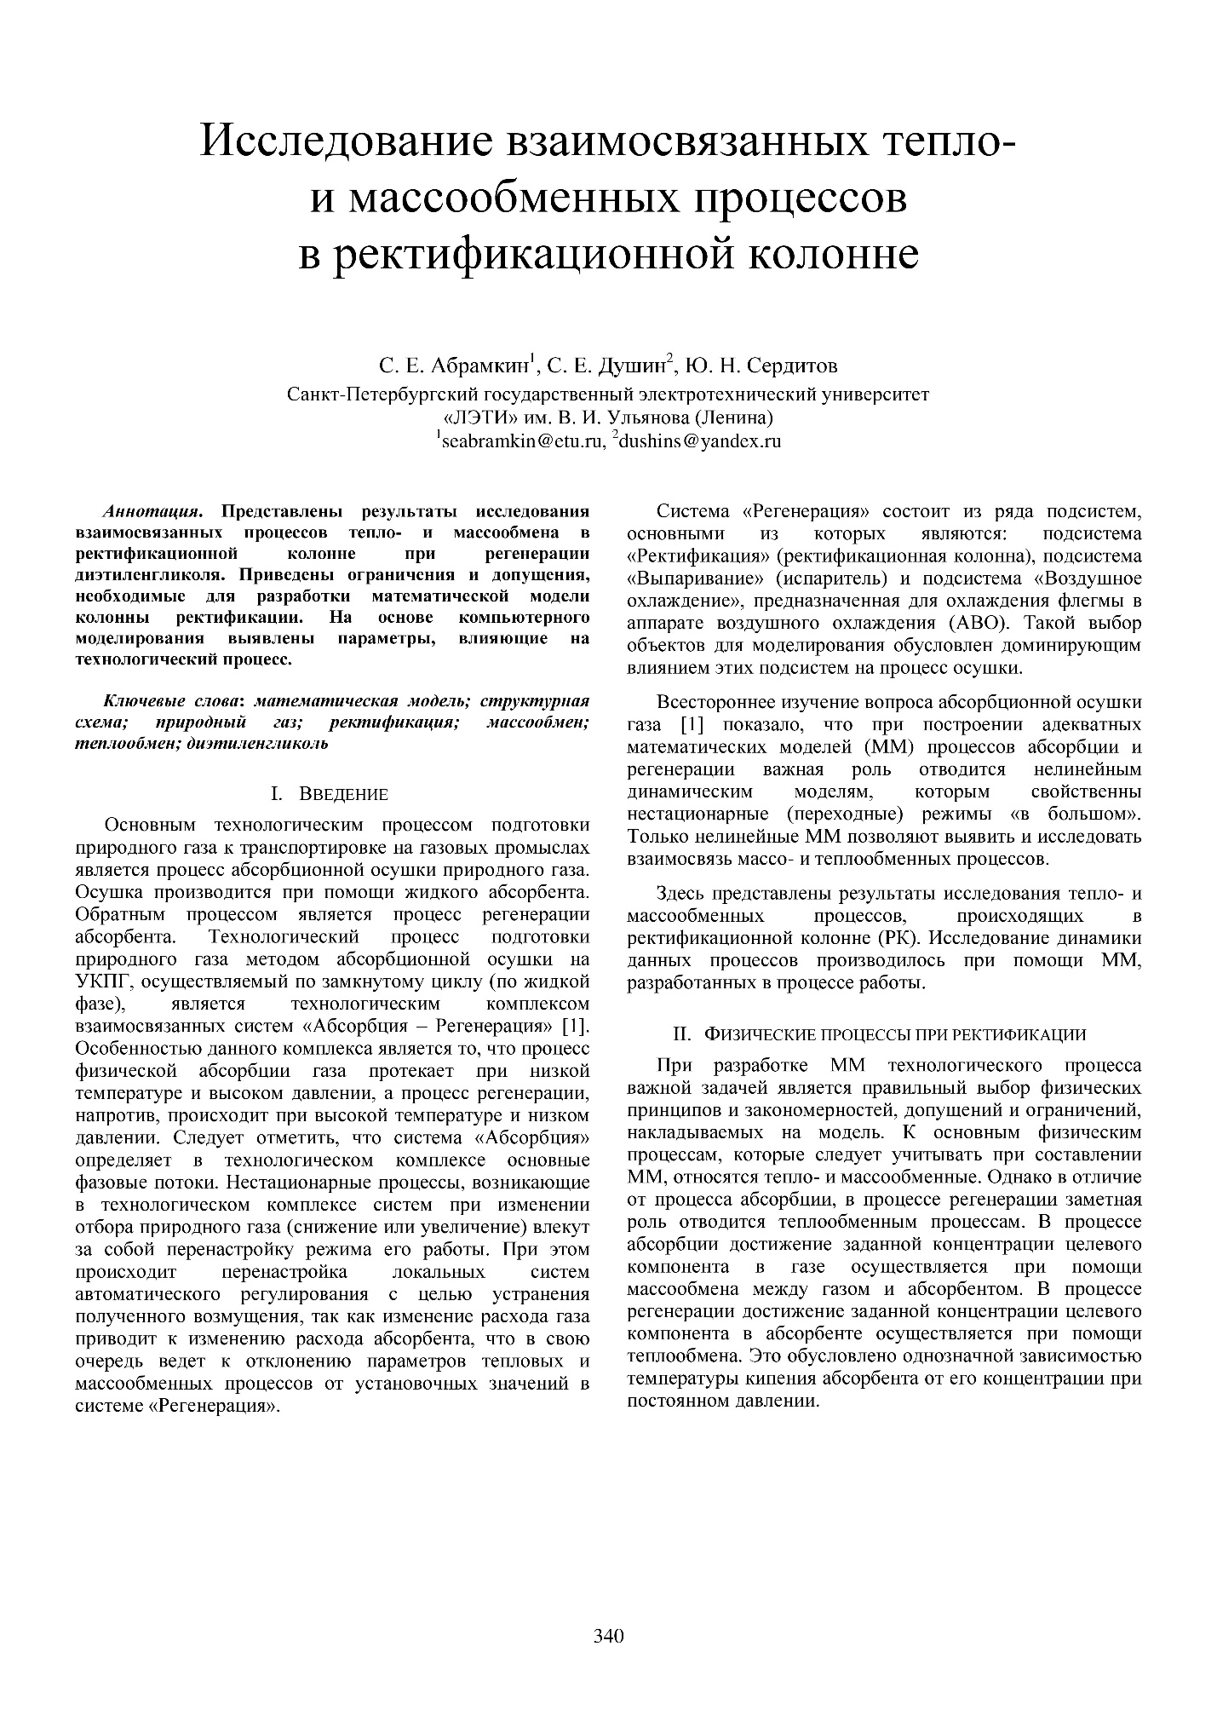

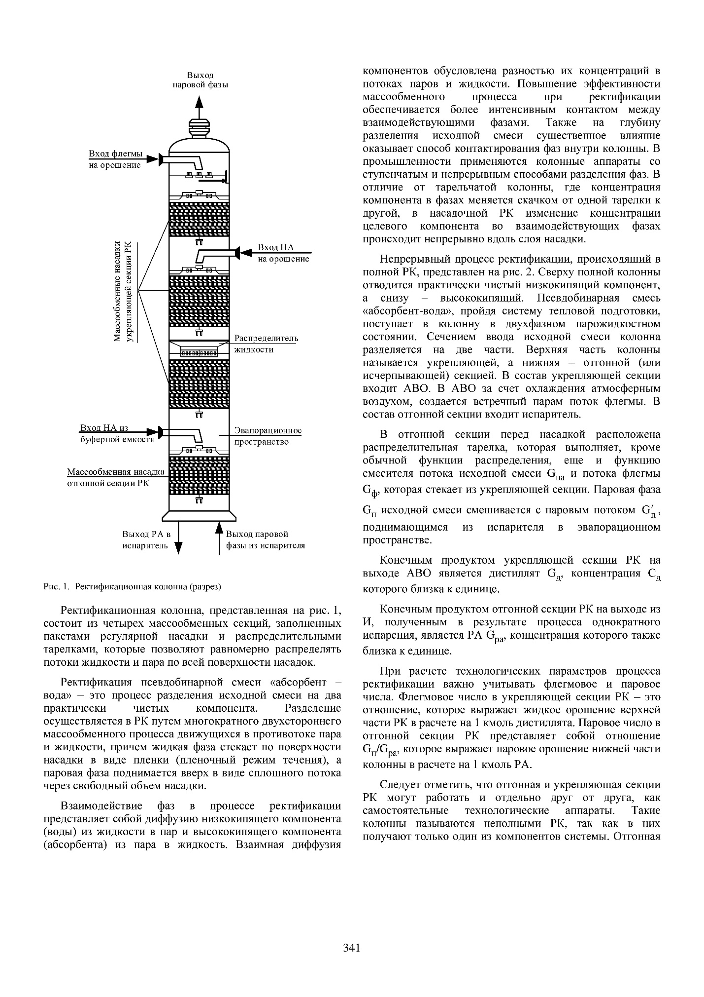

**Приложение 2**

1. Международная научная конференция «IEEE Northwest Russia Conference On Mathematical Methods In Engineering And Technology: ММEТ NW 2018», Выбор стратегии управления технологическим процессом регенерации диэтиленгликоля, Абрамкин С.Е., Душин С.Е., Сердитов Ю.Н., Черкасова В.А.;
2. IEEE Northwest Russia Conference On Mathematical Methods In Engineering And Technology: ММEТ NW 2018, Selection of the Strategy for Process Control of the Diethylene Glycol Rectification, Abramkin S.E., Dushin S.E., Serditov Yu.N., Cherkasova V.A.;

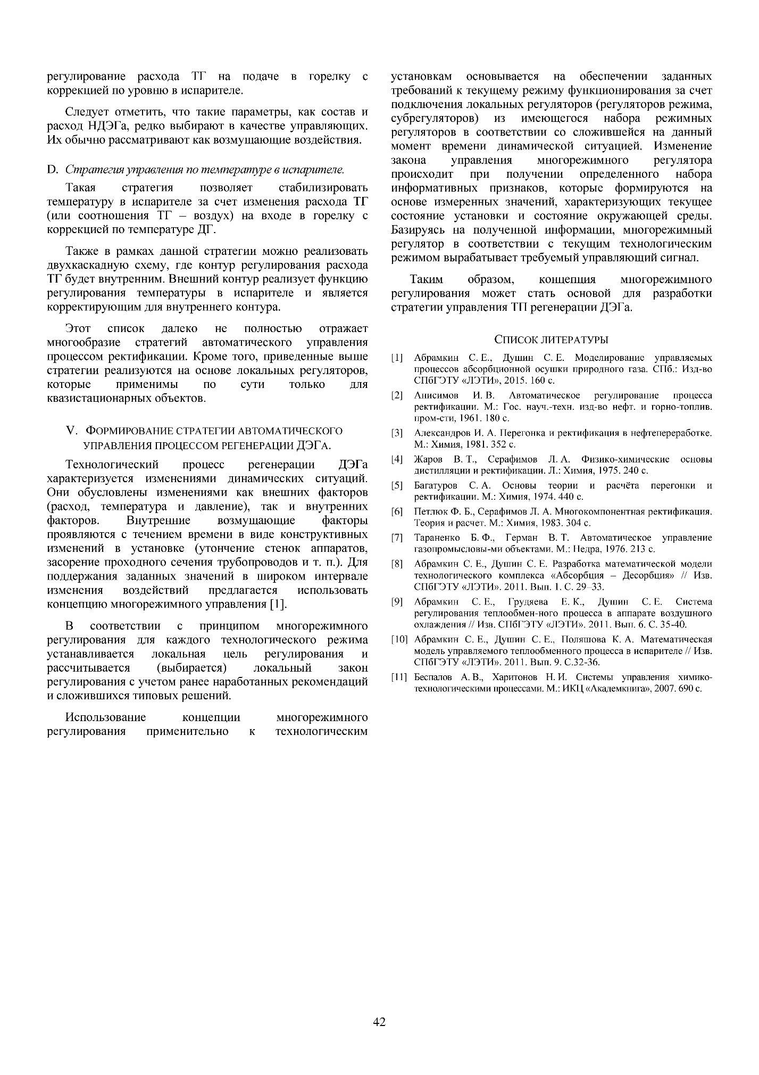

**Приложение 3**

1. Молодежная школа-семинар им. А.А. Вавилова «Проблемы управления в технических системах», Математическое моделирование процесса низкотемпературной сепарации при подготовке природного газа, М. Е. Лоская, Ю. Н. Сердитов;

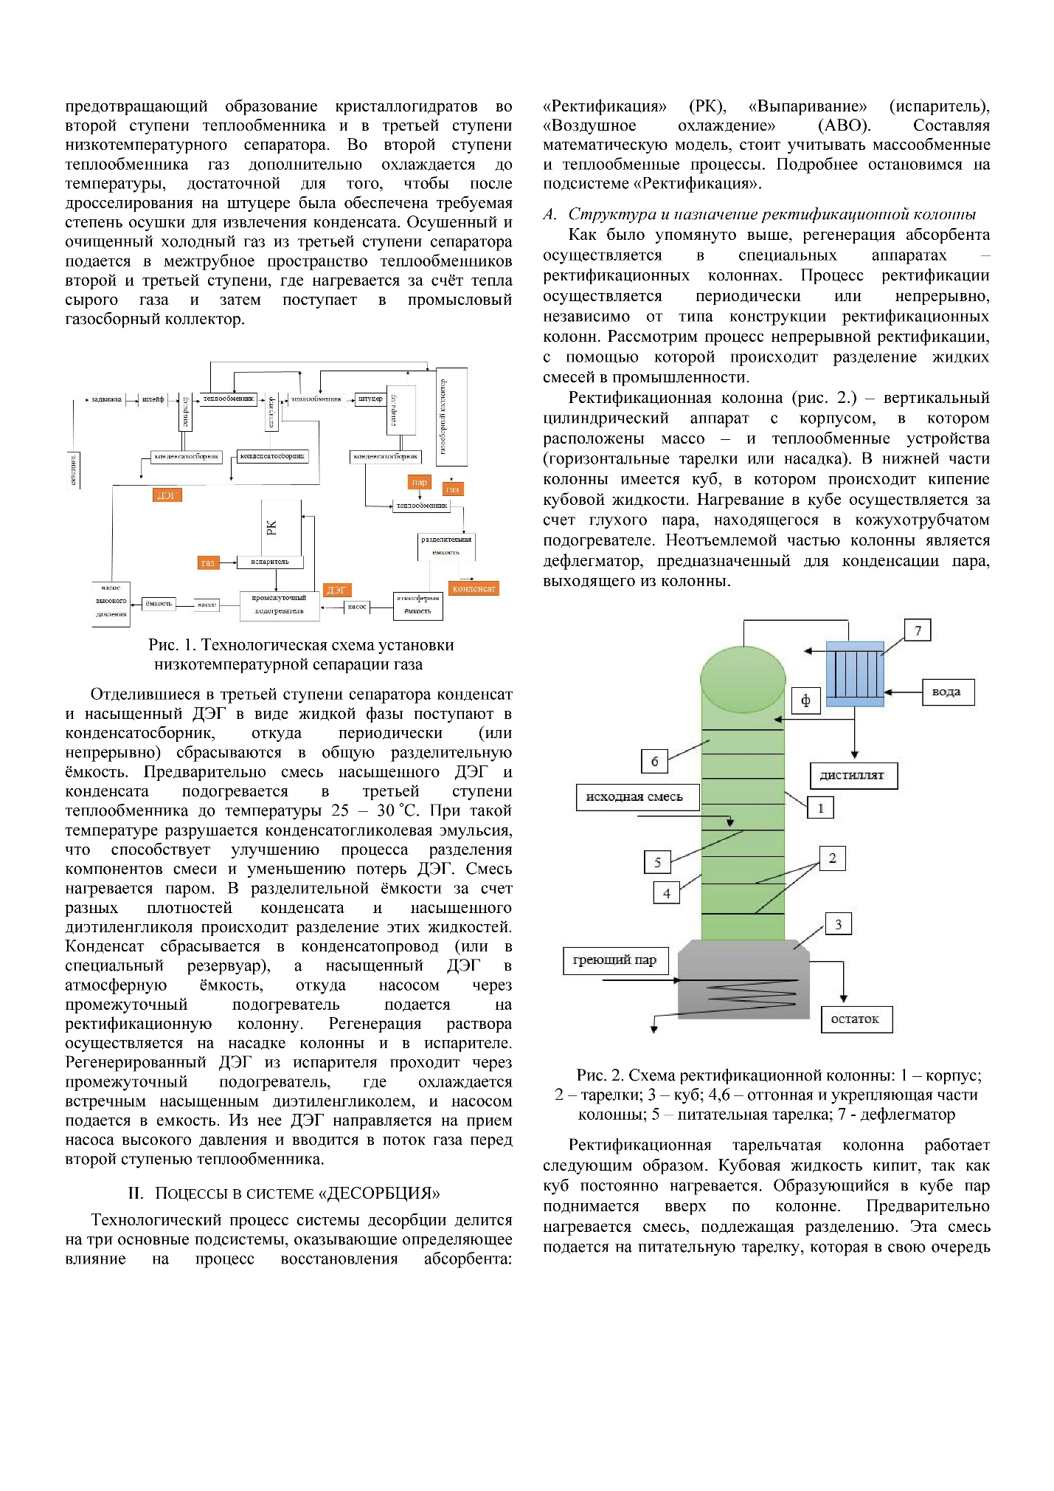

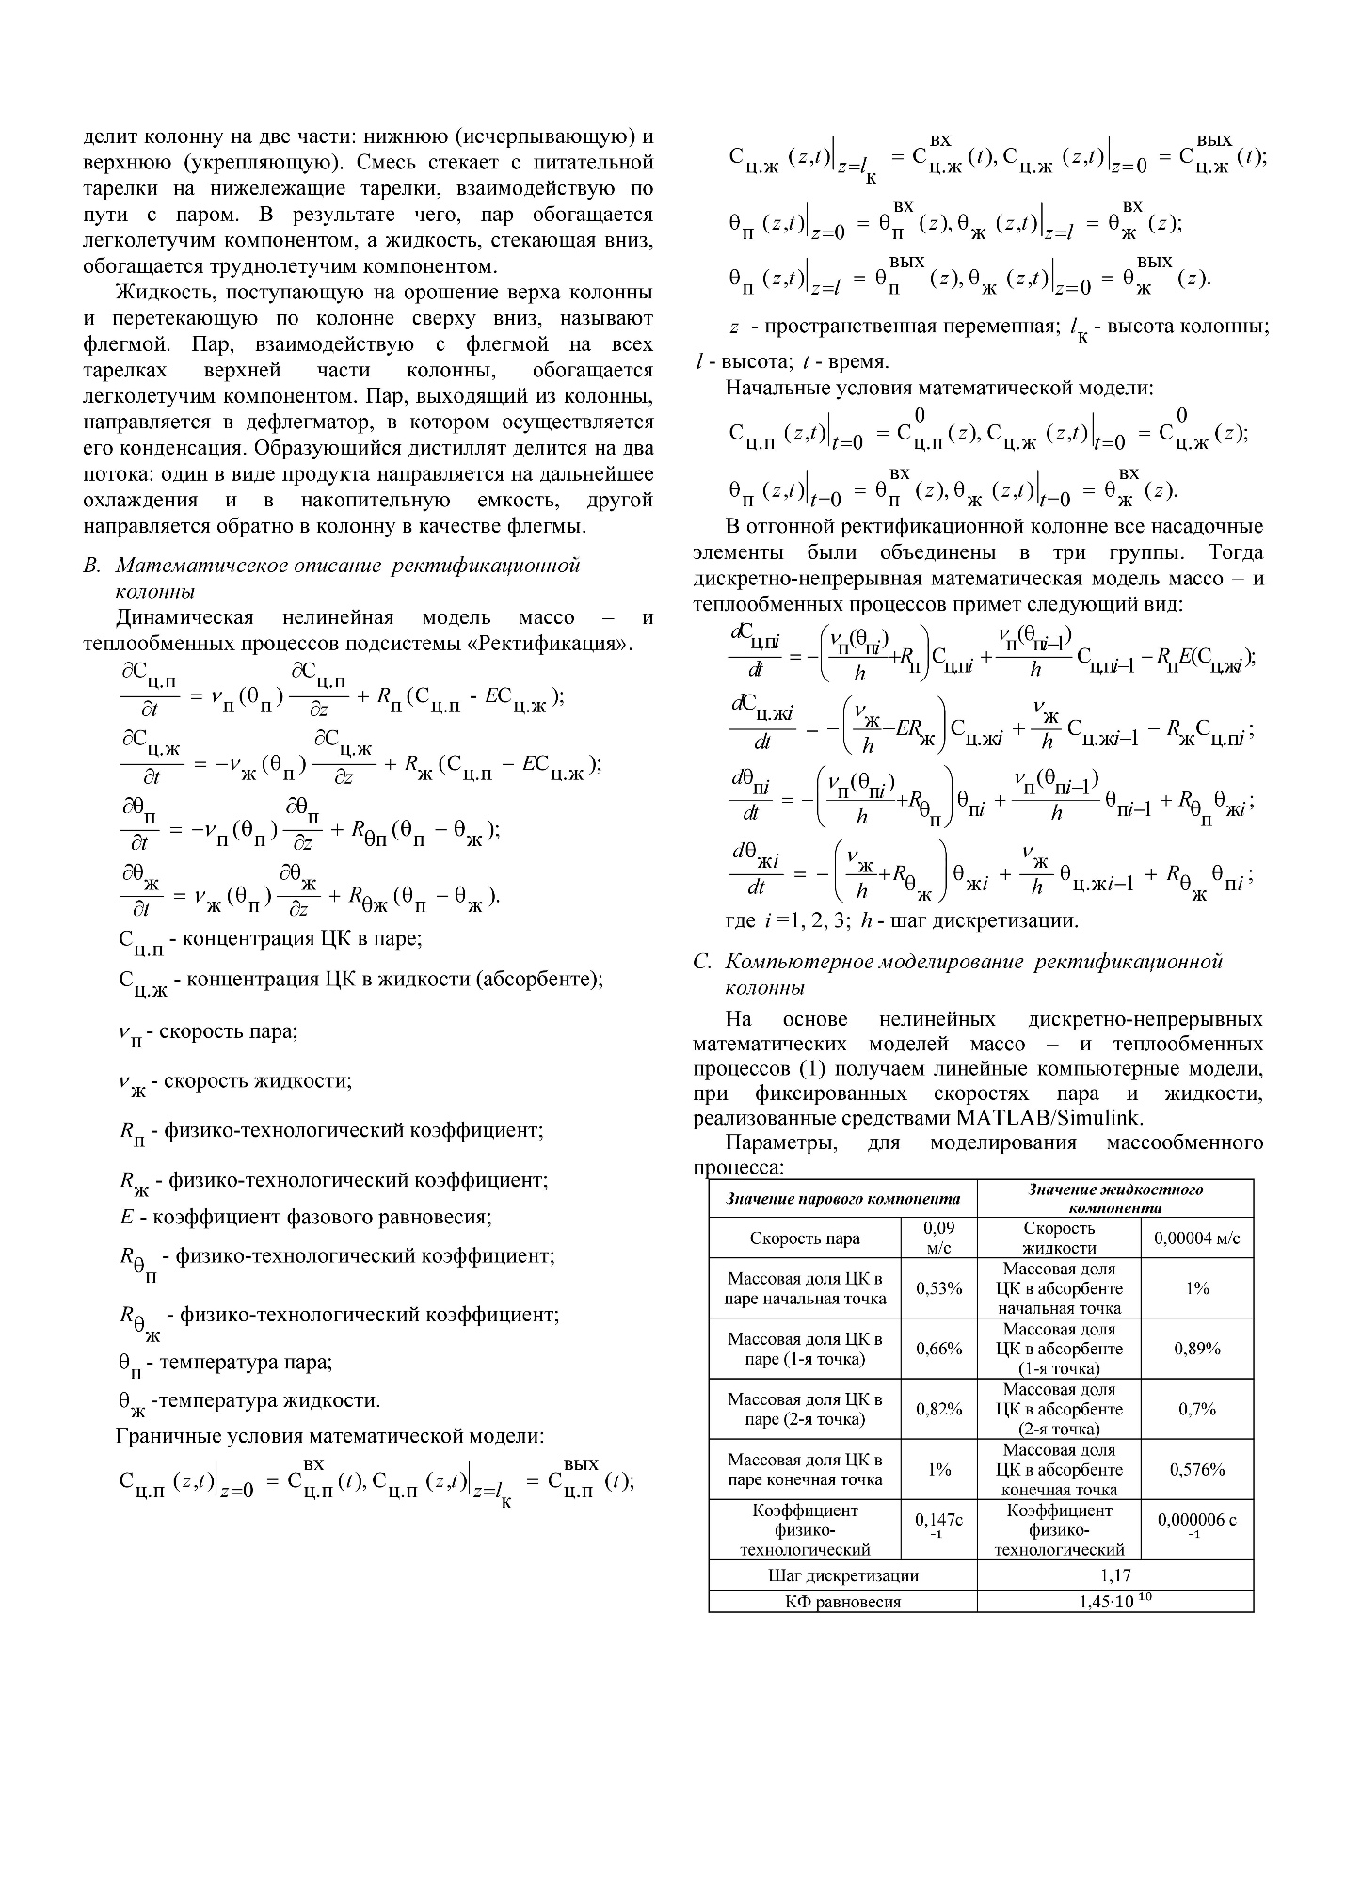

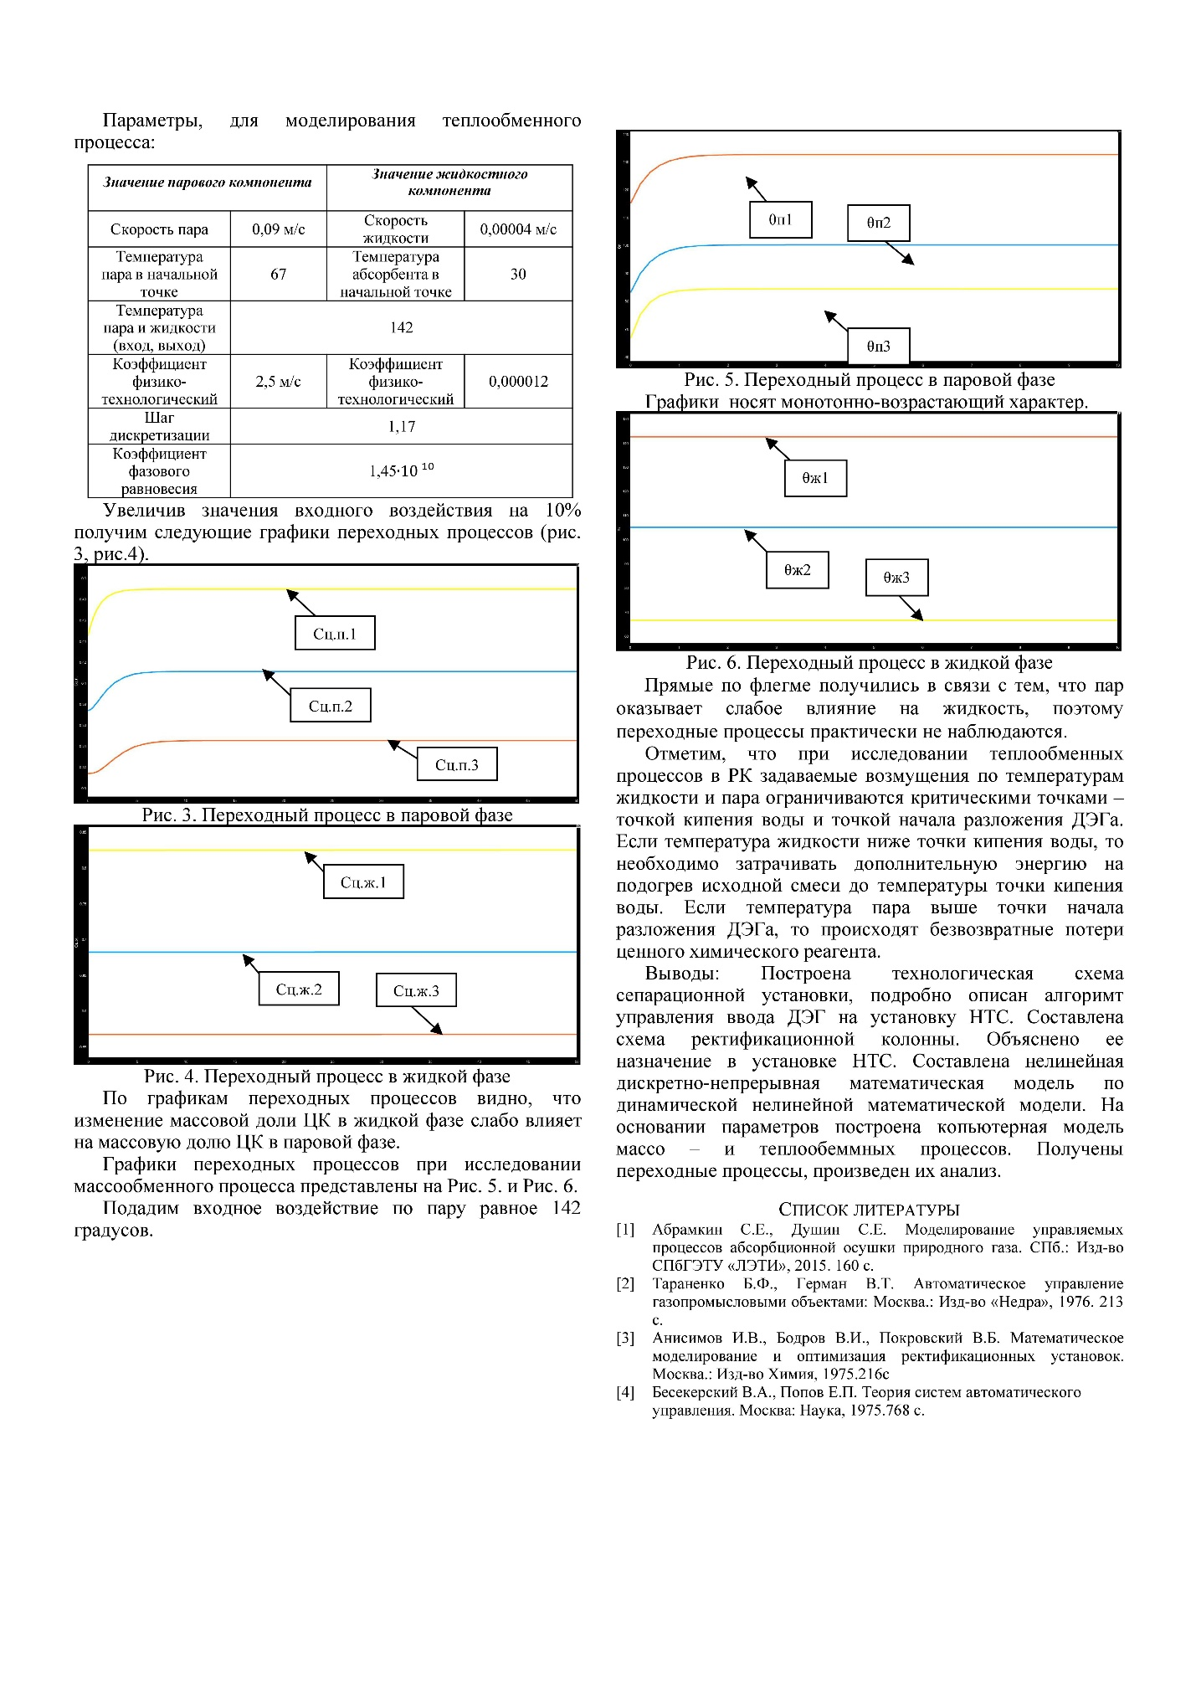

**Приложение 4**

1. Журнал "Известия ЮФУ. Технические науки", Исследование физических процессов в ректификационной колонне при регенерации диэтиленгликоля, С.Е. Абрамкин, С.Е. Душин, Ю.Н. Сердитов;

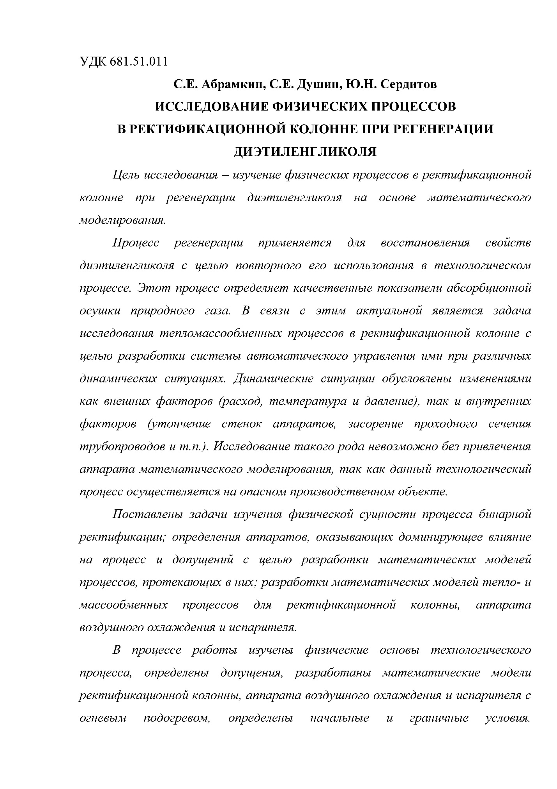

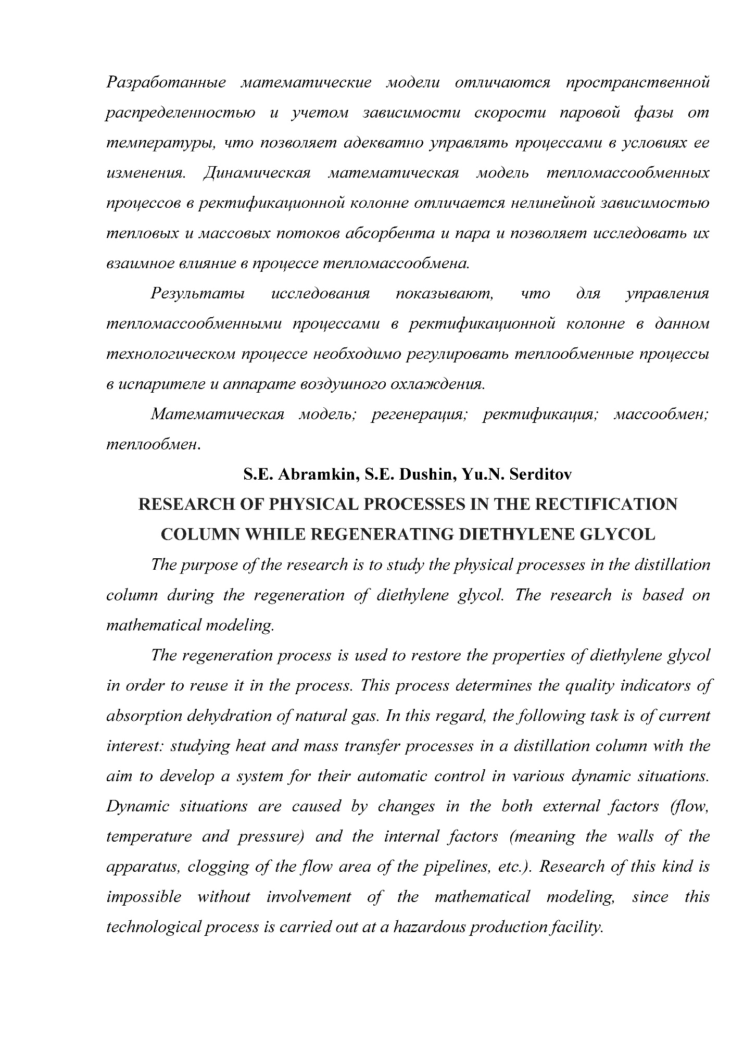

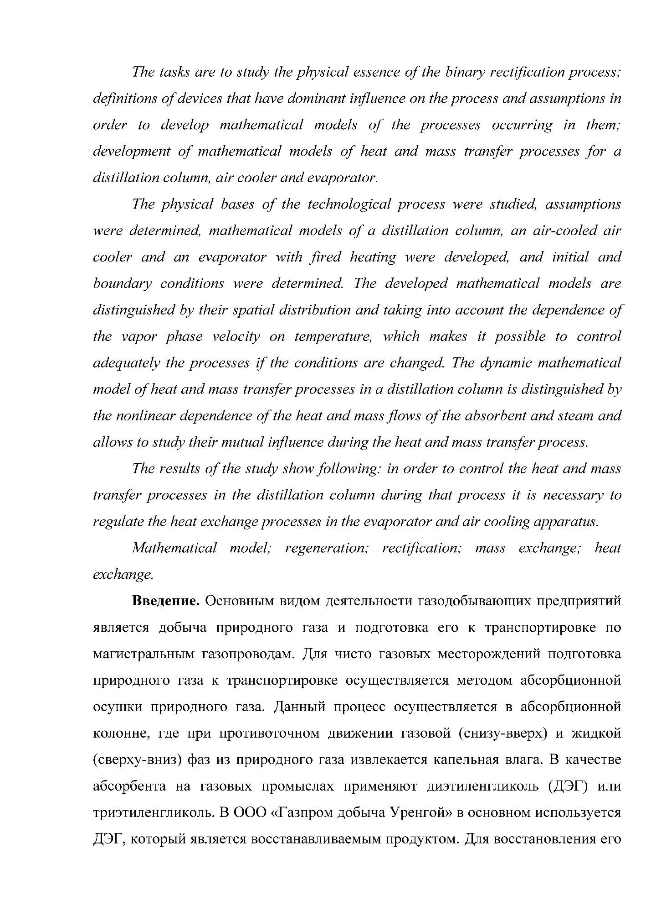

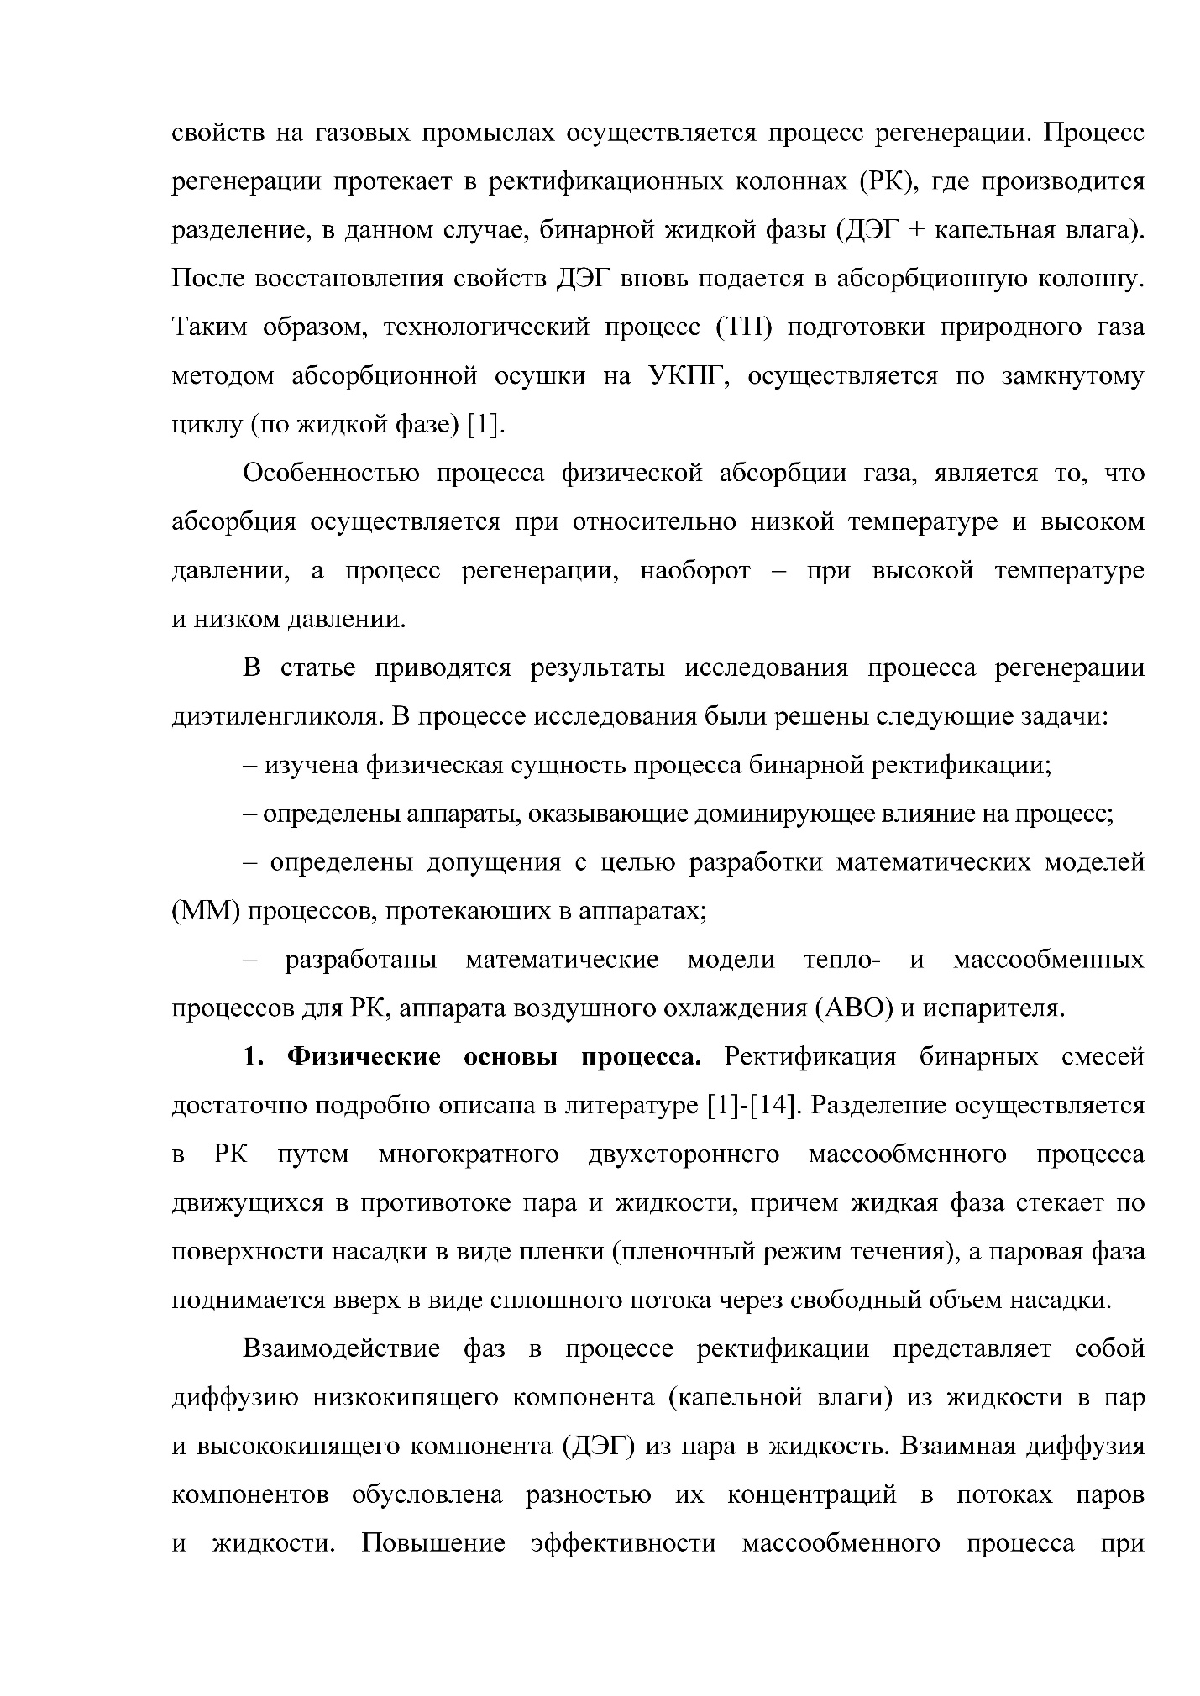

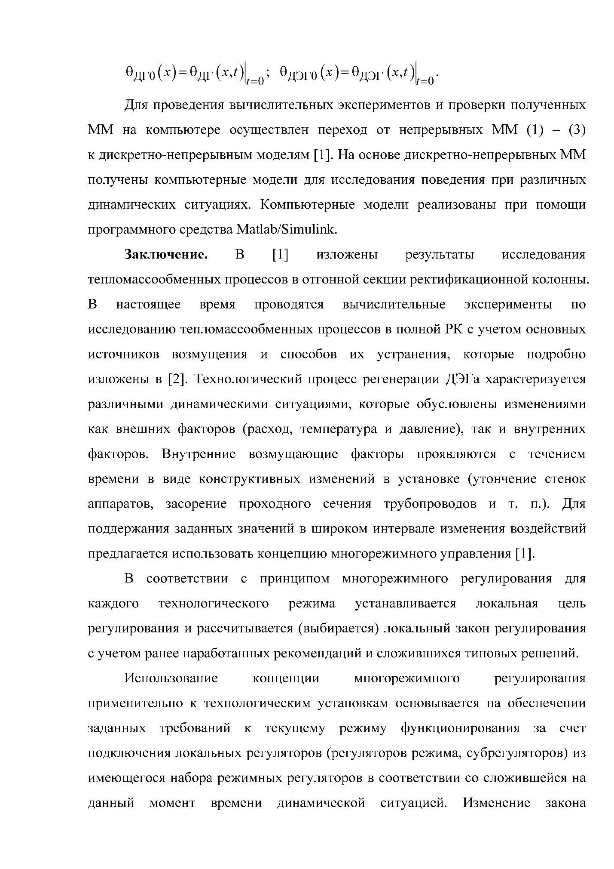

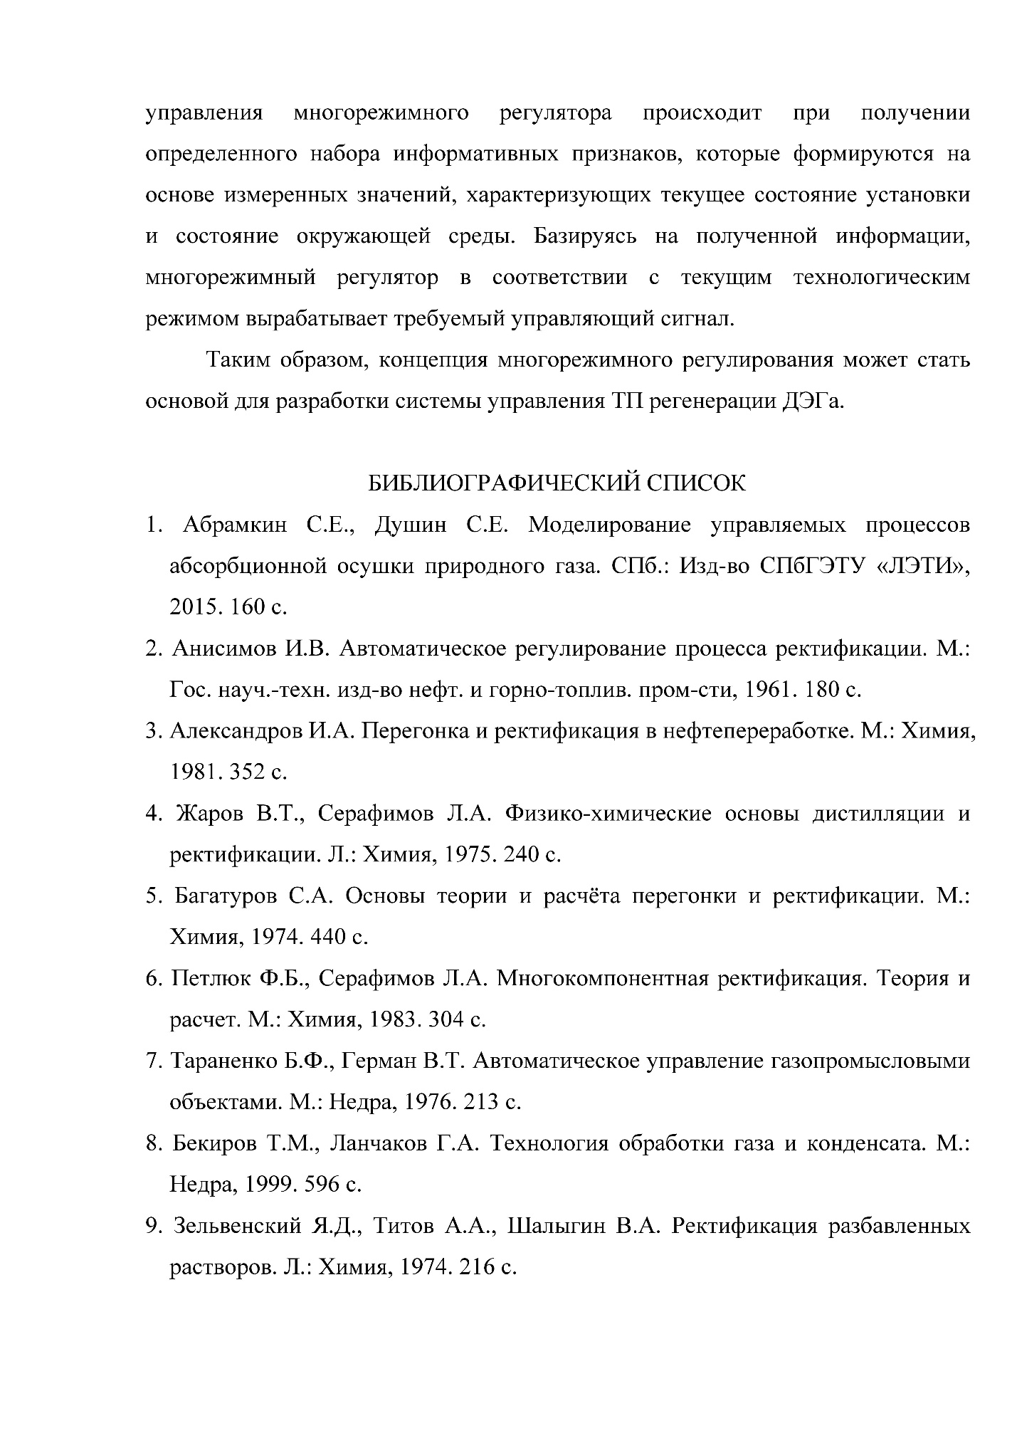

**Приложение 5**

1. XVIII Междун. научно-практич. конфер. молодых учёных, студентов и аспирантов, Разработка программного модуля для моделирования тепломассобменных процессов в ректификационных колоннах насадочного типа, Ю.Н. Сердитов;

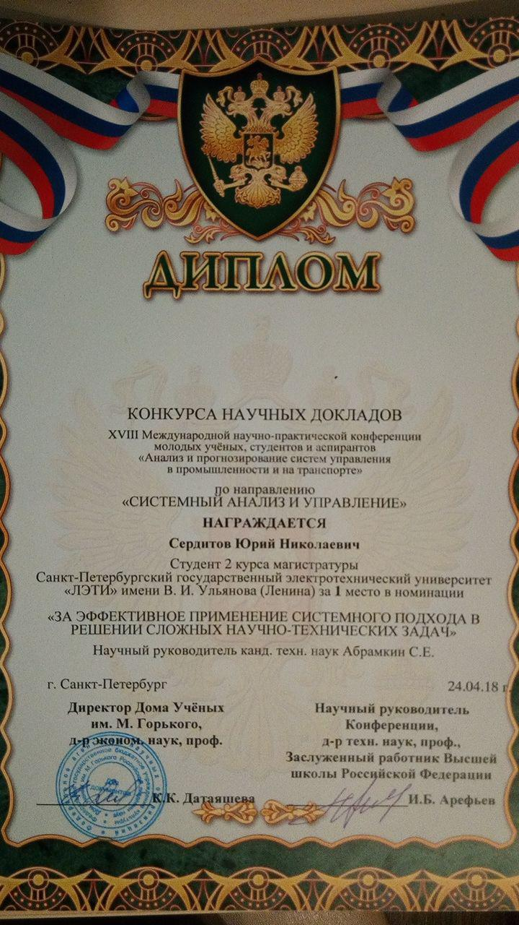

**Приложение 6**

1. Проблемы управления, обработки и передачи информации (УОПИ-2018), Разработка математической модели укрепляющей части ректификационной колонны, Ю.Н. Сердитов, С.Е. Душин, С.Е. Абрамкин.

